Цель работы:
Изм.
Лист
№ докум.
Подпись
Дата
Лист
2
Разраб.
Провер.
Реценз.
Н. Контр.
Утверд.
Исследование неуправляемых выпрямителей
Лит.
Листов
5
УГАТУ МКС-415

Ознакомление на практике с некоторыми схемами выпрямителей однофазного питания, исследование их характеристик, режимов работы, построение осциллограмм.

Схемы, используемые при выполнении работы:

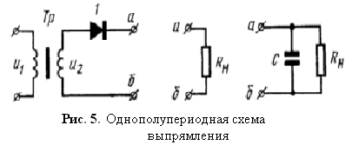

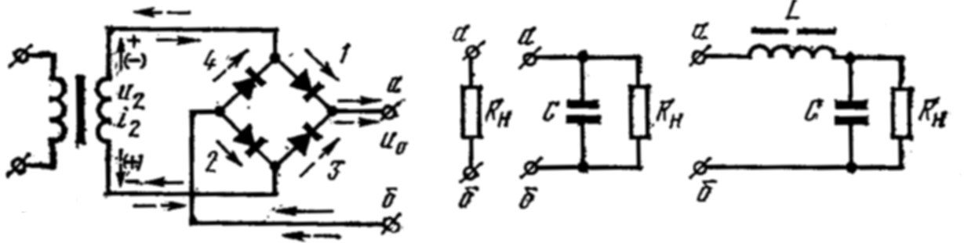

Рис.8 Однофазная мостовая схема выпрямителя.

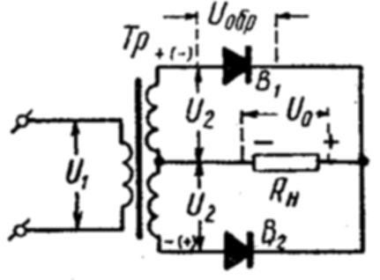

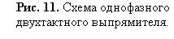

Порядок выполнения работы:
Изм.
Лист
№ докум.
Подпись
Дата
Лист
3
- Собрали на макете схему (рис. 5) с активной нагрузкой.
Сняли осциллограмму в характерных точках схемы:
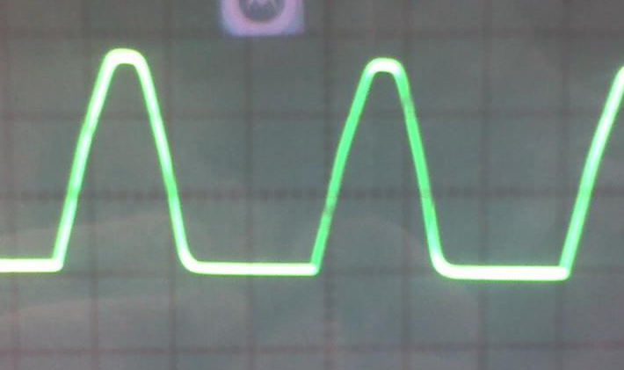
Рассчитали среднее значение выпрямленного напряжения U₀.
Рассчитали действующее значение тока вентиля I_{0.}
Рассчитали значение обратного напряжения на вентиле U_{обр.т.}
U₀ = (1.41/П)·U₂
I_{в} = 1.57*I₀
U_{обр.т} = 3.14* U₀
U₀ = 8.11 B
I₀ = 17.83 мА
U_{обр.т} = 25.46 B
- Собрали схему (рис.5) с активно-емкостной нагрузкой:
Сняли осциллограмму в характерных точках схемы:
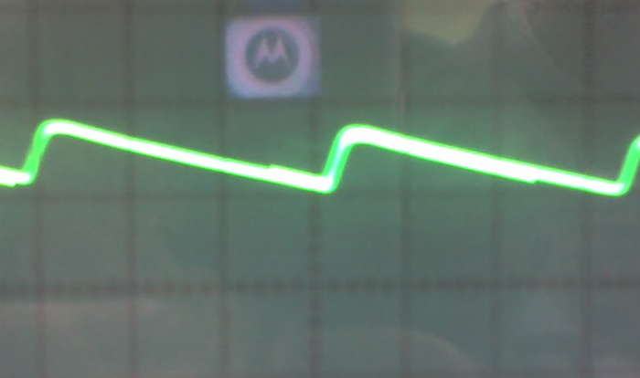

U₀ = U₂/В = 48 В
I_{в} = D*I₀ = 0.13 A
U_{обр.т} = 2.82*B* U₀ = 135.36 B
- Собрали на макете схему (рис. 8) с активной нагрузкой:
Изм.
Лист
№ докум.
Подпись
Дата
Лист
Сняли осциллограмму в характерных точках схемы:
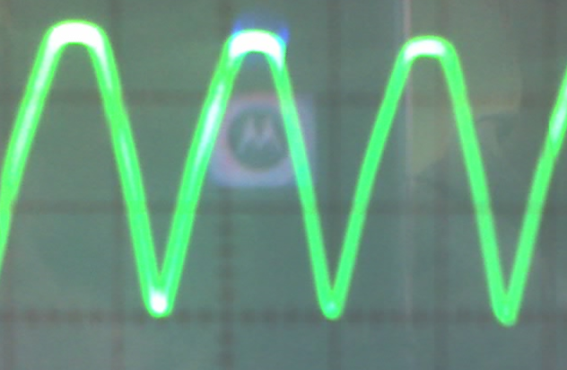
Сделали расчёты:
U₀ = U₂*0.9 = 32.4 В
I₀ = I_{В}/0.785 = 63.69 мА
U_{обр.т} = 1.57* U₀ = 50.87 B
Изм.
Лист
№ докум.
Подпись
Дата
Лист
4
- Собрали схему (рис.8) с активно-емкостной нагрузкой:
Сняли осциллограмму в характерных точках схемы:
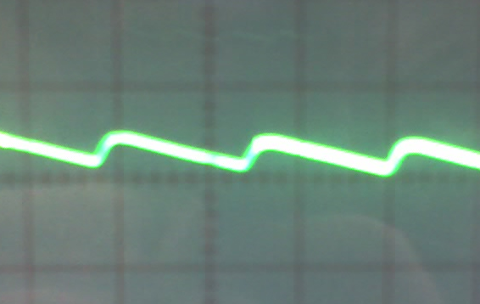
Сделали расчёты:
U₀ = U₂/В = 26 В
I₀ = I_{В}/(0.5*D) = 0.0361 А
U_{обр.т} = 1.41*B*U₀ = 36.66 B
- Собрали схему (рис.8) с индуктивной нагрузкой:
Сняли осциллограмму в характерных точках схемы:
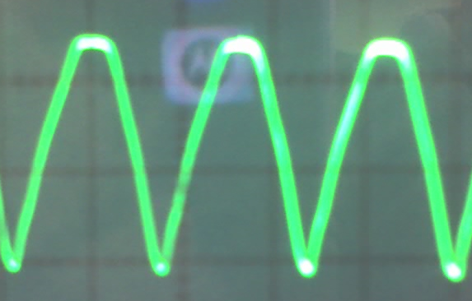

Сделали расчёты:
U₀ =U₂*0,9 = 32.4 В
I₀ = I_{В}/0.707 = 70.72 мA
U_{обр.т} = 1.57*U₀ = 50.87 B
- Собрали на макете схему (рис. 11) с активной нагрузкой:
Сняли осциллограмму в характерных точках схемы:
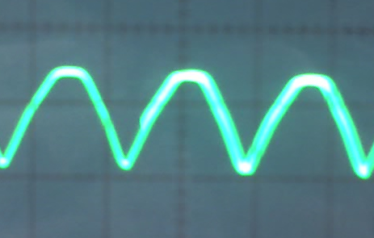
Изм.
Лист
№ докум.
Подпись
Дата
Лист
5

Сделали расчёты:
U₀ = U₂*0.9 = 16.2 В
I₀ = I_{В}/0.78 = 35089 мA
U_{обр.т} = 1.57*U₀ = 25.43 B
Изм.
Лист
№ докум.
Подпись
Дата
Лист

Вывод:

Ознакомились на практике с некоторыми схемами выпрямителей однофазного питания, исследовали их характеристик, режимы работы и построили осциллограммы.

